ОТЧЕТ ОБЩЕСТВЕННОЙ ПАЛАТЫ городского округа КОРОЛЁВ
О ПРОВЕДЕННЫХ МЕРОПРИЯТИЯХ в август 2018 года

№ п/п | дата | мероприятие | участие в мероприятиях органов местного самоуправления | фотография с проведенного  мероприятия
1 | 01.08.2018 | Рабочее заседание комиссии «по культуре, возрождению историко-культурного наследия и развитию народных промыслов» ОП г.о. Королев (комиссия №3). В повестке дня: утверждение отчета за июль, план основных мероприятий на август | - | 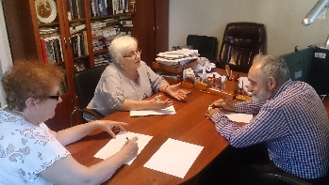
2 | 01.08.2018 | Члены комиссии "по экономическому развитию, предпринимательству и инвестициям" Общественной палаты г.о. Королев приняли участие во встрече прокурора города с предпринимателями на площадке Торгово-промышленной палаты.  Состоялся конструктивный диалог, вопросы по законодательству и ведению бизнеса в нашем городе важны для малого и среднего предпринимательства | - | 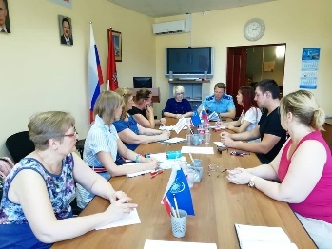
3 | 01.08.2018 | Общественная палата городского округа Королев открыла свои двери к диалогу с жителями.  Сегодня на прием в Общественную палату обратилось 8 жителей. Основные вопросы - вопросы ЖКХ, в т.ч.  - оплата ТО за внутриквартирное газовое оборудование,  - благоустройство территорий,  - спил деревьев на придворовой территории,  - нарушение закона тишины на детских спортивных площадках.  Все вопросы взяты на контроль | - | 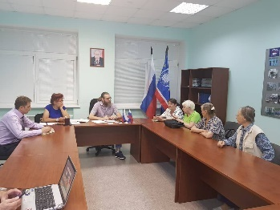
4 | 02.08.2018 | Результаты проверки по обращениям жителей.  Председатель комиссии "по ЖКХ, капитальному ремонту, контролю за качеством работы управляющих компаний, архитектуре, благоустройству территорий" Общественной палаты г.о. Королев Валерий Серый лично провел осмотр дворов домов по ул.Богомолова, д.1 и д.5 г.о.Королев, жители которых обратились на личном приеме 01.08.2018 г.: | - | 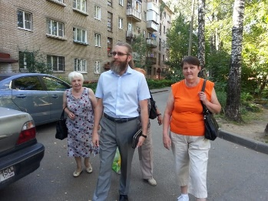
5 | 02.08.2018 | Совместно с депутатом Совета депутатов г.о Королёв члены Общественной палаты г.о. Королев, по результатам обращения граждан, провели осмотр выполненных кровельных работ на доме по адресу Космонавтов д.12.  Управляющая компания - Жилкомплекс.  Жители дома положительно оценили ход работ по ремонту подъезда и крыши. | - | 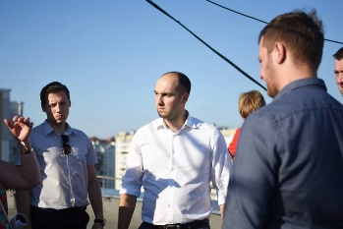
6 | 03.08.2018 | Члены ОП г.о. Королев приняли участие в рабочей группе Координационного совета г.о.Королев по вопросам благоустройства и санитарной очистки. Председатель комиссии №1 ОП выступил с предложением разработать «Правила создания, содержания и охраны зеленых насаждений и природных сообществ города», по аналогии с правилами, созданными в других городах страны. Предложение было принято членами Координационного Совета | да | 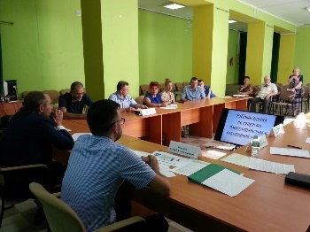
7 | 06.08.2018 | Члены ОП г.о. Королев приняли участие во встрече с депутатом Государственной Думы Федерального собрания РФ Кравченко Д..Б., - координатором проекта "Локомотивы роста", которая прошла на территории предприятия АО "Композит". В ходе встречи активно обсуждались вопросы развития и реализации данного проекта, вопросы молодежной политики. | - | 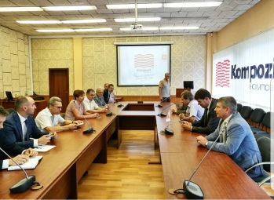
8 | 06.08.2018 | Работа по обращениям граждан.  Члены ОП г.о.Королев провели осмотр двора дома по ул.Комитетский лес, д.4 по письменному обращению Нины Васильевны Бурковой.  Были даны разъяснения о необходимости обращения в Роспотренадзор для составления им акта на предмет соответствия либо несоответствия инсоляционных норм и коэффициента естественной освещенности помещений действующим санитарным нормам.  Общественная палата г.о.Королев окажет содействие Нине Васильевне в подготовке заявления в Роспотренадзор. | - | 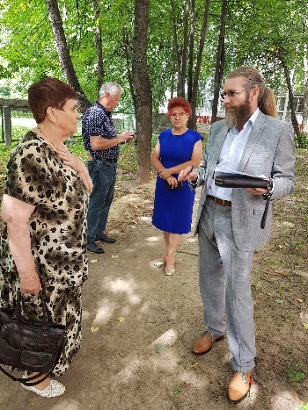
9 | 06.08.2018 | Представители ОП г.о.Королев провели осмотр двора дома по ул.Комитетский лес, д.15 в рамках обустройства дворового пространства. Проведена большая работа в данном дворе по установлению детских и спортивных площадок, по созданию 4х парковочных карманов, тротуаров вокруг дома и внутри дворовых проездов. Необходимо еще благоустроить газоны и прилегающую территорию вблизи детской площадки.  По итогам рейда Общественная палата направит свои рекомендации в управляющую организацию ОАО «Жилкомплекс» и Администрацию г.о.Королев. | - | 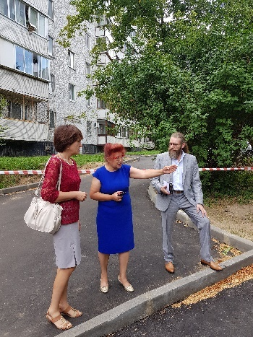
10 | 06.08.2018 | Рабочее заседание комиссии «по качеству жизни граждан, здравоохранению, социальной политике, трудовым отношениям, экологии, природопользованию и сохранению лесов» (комиссия №2) ОП г.о Королев. | - | 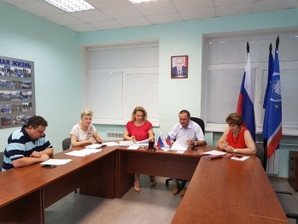
11 | 07.08.2018  14.08.2018  21.08.2018  28.08.2018 | Участие в еженедельном совещании у главы г.о. Королев А.Н.Ходырева | да
12 | 07.08.2018 | Председатель ОП г.о. Королев приняла участие в видеоконференцсвязи на заседании Правительства Московской области по вопросам 1. Работа на портале "Добродел".  2. О проведении акции "Наш лес".  3. О подготовке к новому учебному году. | да
13 | 07.08.2018 | Состоялось очередное заседание комиссии "по экономическому развитию, предпринимательству и инвестициям" ОП г.о.Королев (комиссия № 7).  В ходе заседания был утвержден план работы комиссии на август, рассмотрены актуальные текущие вопросы, среди которых - организация рубрики " Финансовая грамотность для предпринимателей" на интернет- сайте ОП г.о. Королев. | - | 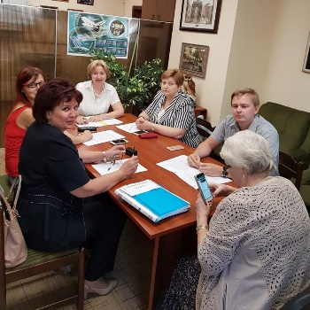
14 | 07.08.2018 | Прошло очередное заседание Совета ОП г.о. Королев. На заседании присутствовала заместитель руководителя Администрации г.о. Королев Прокофьева Ж.Н., которая рассказала собравшимся о ходе подготовки к выборам Губернатора МО.  В ходе заседания Совет Общественной палаты утвердил "Положение о консультантах-экспертах ОП г.о.Королев", обсудил кандидатов для включения в список консультантов-экспертов, сформировал группу общественного контроля, утвердил форму бланков писем, печати, символики ОП и многое другое. | да | 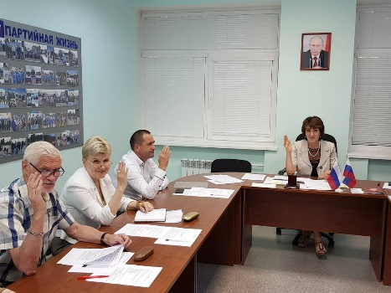
15 | 07.08.2018 | Члены ОП г.о. Королев по жалобе жителей организовали и провели рабочую встречу жильцов дома по ул. Комитетский лес, д.15 с представителем УК Жилкомплекс.  Обсудили вопросы развития территории двора на перспективу 2019-2020гг., сроки установки опор освещения дворовой территории, сроки завершения ремонта подъездов.  Разъяснили жителям технику раздельного сбора отходов. | - | 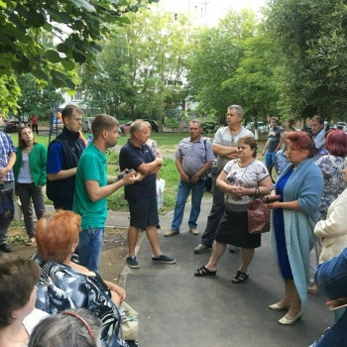
16 | 08.08.2018 | Председатель ОП г.о. Королев приняла участие во встрече жителей наукограда с руководителем Администрации г.о. Королев. Обсуждались проблемные вопросы и вопросы развития г.о. Королев | да | 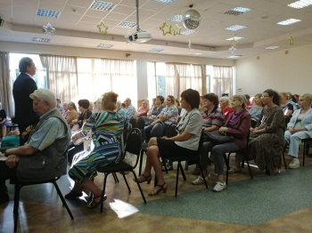
17 | 08.08.2018 | ОП г.о. Королев провела очередной диалог с жителями.  На прием в Общественную палату пришло 5 человек.  Основные вопросы касались жилищно-коммунального хозяйства, выделения земельных участков для многодетных семей, благоустройства городских территорий, в т.ч благоустройство в границах Дулева ручья. Одна из жительниц наукограда обратилась в Общественную палату с предложением провести в городе ряд мероприятий в честь 100-летия Бориса Заходера, русского и советского поэта, детского писателя.  Все поставленные вопросы Общественная палата г.о. Королев взяла на контроль. | - | 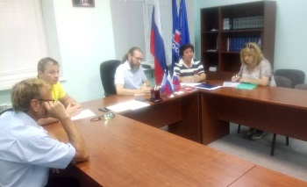
18 | 08.08.2018 | Заседание круглого стола.  Члены комиссии "по науке, образованию, промышленности, инновациям и развитию наукоградов" ОП г.о. Королев организовали и провели круглый стол с участием председателя комиссии по науке ОП г.о. Королев предыдущего созыва Дерябина М.Н. и главного металлурга КБ химического машиностроения им. А.М. Исаева – Семерич А.С.  По результатам круглого стола принято решение продолжить развивать ключевые направления работы комиссии в области реализации программных мероприятий по популяризации наукограда и стратегии развития города, в том числе на базе привлечения внимания к г. о. Королёв, как историческому центру и колыбели отечественной космонавтики. | - | 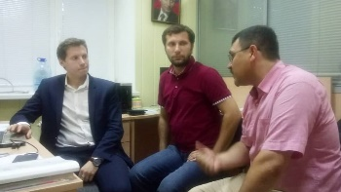
19 | 09.08.2018 | Члены ОП г.о. Королев приняли участие в форуме по подписанию соглашения о взаимодействии по общественному наблюдению между ОП МО и муниципальными ОП, которые делегируют своих представителей в Корпус наблюдателей на избирательные участки в день проведения выборов Губернатора Московской области» | - | 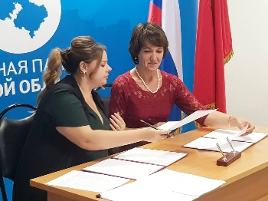
20 | 10.08.2018 | Представители комиссии «по ЖКХ, капитальному ремонту, контролю за качеством работы управляющих компаний, архитектуре, архитектурному облику городов, благоустройству территорий, дорожному хозяйству и транспорту» ОП г.о. Королев приняли участие и выступили с предложениями на рабочей группе земельно-имущественных отношений Координационного совета г.о.Королев. | - | 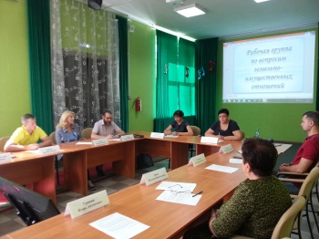
21 | 13.08.2018 | Председатель ОП г.о. Королев приняла участие в заседании организационного Комитета Администрации г.о. Королев по вопросу организации и проведения Дня города | да | 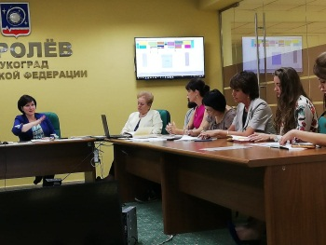
22 | 15.08.2018 | Рабочее заседание комиссии "по культуре, возрождению историко-культурного наследия и развитию народных промыслов" ОП г.о.Королев. Для знакомства и обмена опытом в гости пригласили председателя комиссии по культуре ОП г.о. Мытищи Егорова Сергея Степановича. В ходе заседания обсудили участие комиссии в праздновании Дня города 1 сентября, выборной кампании 9 сентября, внесли дополнения в план работы комиссии на 2 полугодие 2018 г., а так же обсудили возможность проведения совместных мероприятий с комиссией по культуре ОП г.о. Мытищи. | - | 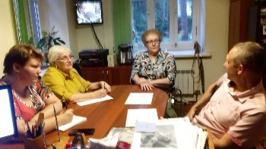
23 | 15.08.2018 | Состоялась рабочая встреча комиссии "по патриотическому воспитанию, работе с молодежью, развитию спорта, туризма, формированию здорового образа жизни, развитию добровольческого движения, благотворительности, волонтерства" ОП г.о.Королев на обновленном стадионе "Вымпел". В ходе встречи члены комиссии сначала посетили городской парк, в котором полным ходом идёт реконструкция, потом стадион «Вымпел», где состоится празднование Дня города 1 сентября.  Работы на стадионе «Вымпел» ведутся колоссальные, появились новый скейт парк и хоккейная коробка.» | - | 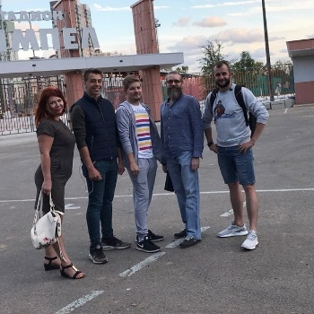
24 | 15.08.2018 | Председатель ОП г.о.Королев и ответственный секретарь палаты приняли участие в расширенном заседании актива Совета ветеранов. На заседание также были приглашены заместитель руководителя Администрации и начальник Королевского управления социальной защиты населения, которая рассказала собравшимся о новых мерах соц.поддержки, которые стали доступны с 1 августа 2018 года.  На заседании обсудили ход подготовки г.о.Королев к выборной кампании, а также перечень мероприятий на День города 1 сентября. | да | 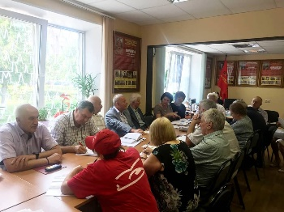
25 | 15.08.2018 | В соответствии с планом работы, ОП г.о.Королев провела очередной прием жителей.. Основные вопросы касались реконструкции стадионов, развития ДЮШ с увеличением количества обучаемых, а также внедрения энергосберегающих технологий в инфраструктуру города.  Все поставленные задачи ОП г.о.Королев взяла на контроль. | - | 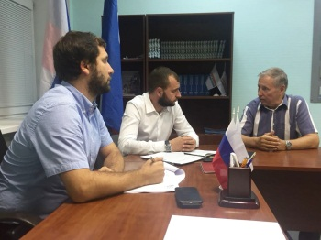
26 | 15.08.2018 | Во дворе дома Калинина 1 была организована и проведена встреча заместителя руководителя Администрации Викуловой С.К. , начальника управления соц.защиты населения Масиной М.В. и члена Общественной палаты г.о.Королев Зеленцовой Е.В. с жителями , проживающими по адресу: ул. Калинина 1,3,5,7 и Карла Маркса 1,2,3,4,5,6,6а,7,8,9,10,11,12. На встречу пришли более 50 человек. Совместно с представителями ОАО "Жилкомплекс", которых тоже пригласили на встречу, ответили на интересующие жителей вопросы, часть из них взяли в работу. Также информировали жителей о выполнении программ по благоустройству, бесплатном проезде жителей Подмосковья и Москвы на поездах пригородного ж/д сообщения. | да | 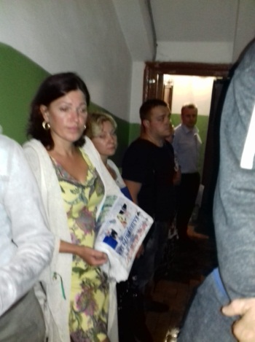
27 | 16.08.2018 | Выступление на канале «ТВ-Королев в программе «Прямой разговор» на тему «Что удалось сделать с момента образования ОП. Какие вопросы взяты на контроль. Что ОП планирует организовать с помощью своих полномочий» | - | 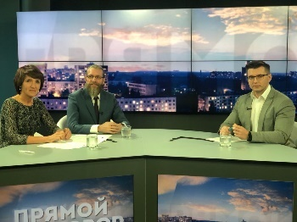
28 | 16.08.2018 | Заседание комиссии "по науке, образованию, промышленности, инновациям и развитию наукоградов" ОП г.о.Королев (комиссия №5)  Комиссия подготовила план работы на сентябрь, а также планируемые межкомиссионные проекты.  На заседании была поставлена задача изучения и оценки реализации плана мероприятий стратегии развития наукограда.  В работе принял участие председатель СМУС г.о. Королев Максим Черемисин. | - | 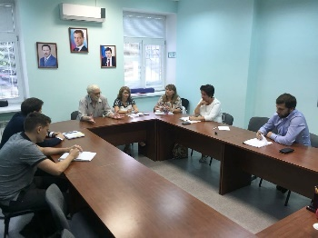
29 | 16.08.2018 | Участие в заседании круглого стола Мытищинской торгово-промышленной палаты по теме «Трудовая занятость инвалидов. Социальное партнерство». С докладом на тему «О деятельности Московской областной организации ВОИ в сфере обеспечения занятости инвалидов» выступил член ОП г.о. Королев Пьянков А.А. | - | 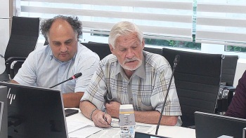
30 | 16.08.2018 | Участие делегации ОП г.о. Королев совместно с депутатским корпусом г.о. Королев в совещании Министерства социального развития по теме «Обеспечение реализации выборного права граждан, являющихся инвалидами» | да
31 | 17.08.2018 | Председатель ОП г.о. Королев приняла участие в заседании комиссии по наградам Администрации г.о. Королев. | да | 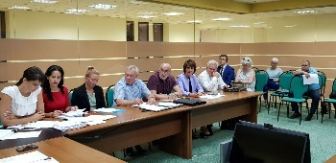
32 | 17.08.2018 | Члены ОП г.о.Королев приняли участие в рабочей группе Координационного Совета г.о.Королев по вопросам взаимодействия органов местного самоуправления и управляющих организаций с советами МКД.  На заседании  Обсудили вопросы контроля и надзора над управляющими компаниями; работу мобильного приложения ЕДС, реализацию программы "Мой подъезд" в 2018 году и план на 2019 год, транзитные сети, проходящие через МКД и многое другое. | да | 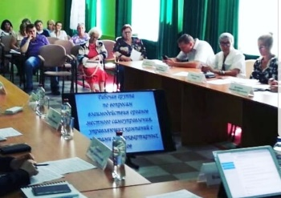
33 | 18.08.2018 | Делегация городского округа Королев в количестве 20 человек приняла участие в обучающем семинаре общественных наблюдателей от Общественной палаты Московской области на выборах Губернатора Московской области. | - | 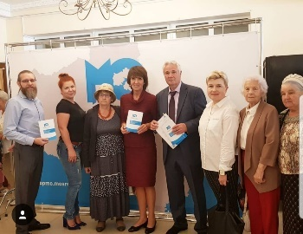
34 | 18.08.2018 | Представители комиссии №2 ОП г.о. Королев приняли участие в Дне открытых дверей в «Королевской городской больнице».  В г.о.Королев приехали студенты из медицинских ВУЗов: Ижевска, Липецка, Твери, Иваново, Москвы, Донецка.  Всего 20 человек. | да | 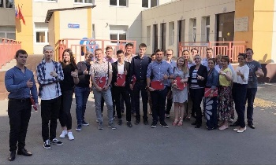
35 | 20.08.2018 | Заседание рабочей группы общественного контроля Общественной палаты г.о. Королев.  -Обсудили план работы группы на ближайший месяц и на II полугодие 2018.  Определили приоритетные направления работы. | - | 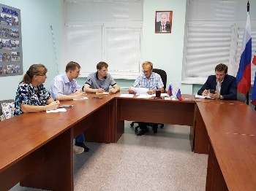
36 | 21.08.2018 | Председатель ОП г.о. Королев приняла участие в видеоконференцсвязи на заседании Правительства Московской области по вопросам создания Центров услуг для бизнеса и проведение капитального ремонта МКД и ремонта подъездов | да
37 | 21.08.2018 | Заседание Совета ОП г.о. Королев.  В ходе заседания Совет ОП рассмотрел следующие вопросы:  - подготовка к выборам Губернатора МО;  - подготовка к Дню города;  - внесение дополнений в "Положение об Общественной палате", утвержденное решением Совета депутатов г.о.Королев МО от 14.05.2014;  - работа комиссий Общественной палаты по жалобам граждан. Что сделано. Проблемы;  -план работы рабочей группы по общественному контролю и многое другое. | да | 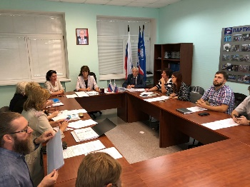
38 | 22.08.2018 | Члены Комиссии "по науке, образованию, промышленности, инновациям и развитию наукоградов" ОП г. о. Королёв приняли участие в Августовском образовательном форуме «Инициативы, инновации, инвестиции – основа развития системы образования наукограда Королёв». | да | 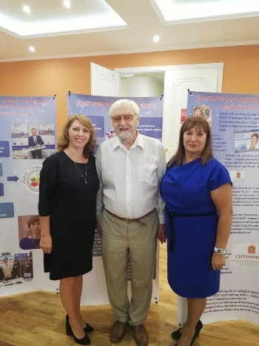
39 | 22.08.2018 | Встреча с жителями микрорайона Юбилейный, по ул. Комитетский лес, дома №9,10,3,4,5,6,2,1,13 | да | 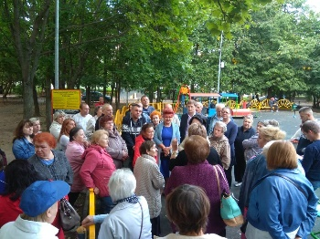
40 | 22.08.2018 | Члены Общественной палаты г.о.Королев приняли участие в расширенном заседании общественного совета при Минтрансе Московской обл. Обсудили цифровые технологии в сферах: общественного и грузового автотранспорта, дорожной деятельности, и по учету интересов и предложений жителей в сфере транспорта и дорожного хозяйства. | - | 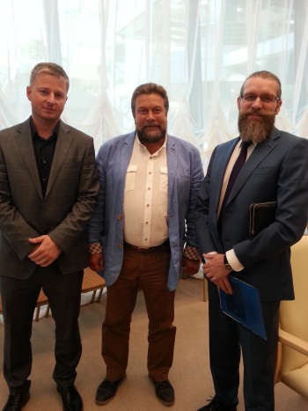
41 | 22.08.2018 | Члены комиссии по «культуре, возрождению историко-культурного наследия и развитию народных промыслов» ОП г.о. Королев приняли участие в организации и проведении в Парке "КОСТИНО" тематической программы "Наш государственный флаг", посвященной Дню Государственного флага РФ. | - | 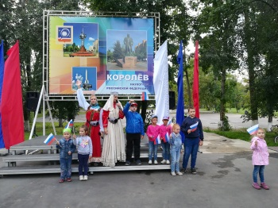
42 | 22.08.2018 | В соответствии с планом работы, ОП г.о.Королев провела очередной прием жителей.. Обсуждались следующие темы -  1. Создание тротуаров и нанесение пешеходной разметки при переходе через Ярославское шоссе от ПАО РКК "Энергия" в сторону ул. Шоссейной (в сторону г.Мытищи) под автомобильной эстакадой, проходящей над ж/д веткой.  2. О некачественном оказании услуг ОАО "Жилкомплекс" при содержании и текущем ремонте дома по ул.Первомайской, д.1.  Все поставленные задачи ОП г.о.Королев взяла на контроль. | -
43 | 22.08.2018 | Состоялась встреча представителя Администрации г.о.Королев и членов ОП г.о.Королёв с жителями по ул. Комитетский лес (мкр.Болшево) домов 1, 2, 3, 4, 5 6, 9, 10, 13 и 18. Всего около 70 человек, которыми поднимались вопросы, имеющие особую значимость: для жителей микрорайона. Такие, как:  - восстановление асфальтовой дорожки от дома 13 до ж/д перехода и ее освешение;  - отсутствие лавочек, урн;  - замена устаревших металлических конструкций мостов через Акуловский водоканал на более современную безопасную конструкцию с противогололедным покрытием;  - установка знаков снижения скорости при проезде вдоль дворовых территорий домов 3 и 4, и многое другое.  Эти и другие вопросы взяты на контроль | да | 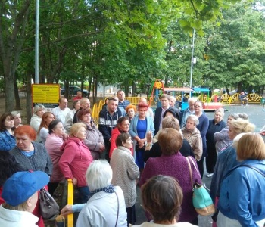
44 | 23.08.2018 | Состоялась встреча главного врача ГБУЗ МО "Королевская городская больница" с ветеранами и гражданами г.о.Королев.  На встрече присутствовали члены Общественной Палаты и члены Общественного Совета ГБУЗ МО. | - | 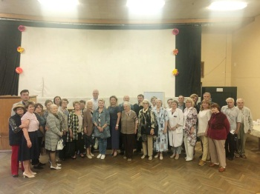
45 | 23.08.2018 | Представители ОП г.о. Королев приняли участие во встрече руководителя Администрации г.о Королев с жителями микрорайона по улицам Фрунзе, Карла Маркса, Циолковского, по вопросу сноса ветхого жилья.  -- | да | 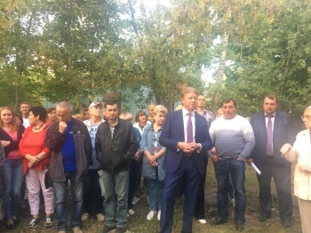
46 | 25.08.2018 | Члены ОП г.о. Королев приняли участие в тематической встрече "Но есть один поэт...", посвященной 100-летию Бориса Заходера. Главной гостей встречи стала художница, литератор, супруга писателя - Галина Сергеевна Заходер. На встрече присутствовали: представитель Комитета по культуре г.о. Королёв Колина Л.С, Королёвские литераторы, переводчики, краеведы, деятели искусств. | - | 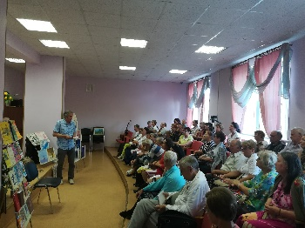
47 | 27.08.2018 | Председатель ОП г.о. Королев приняла участие в выездном совещании по организации и подготовки Центрального парка к открытию на День города | да | 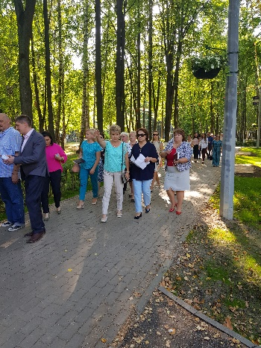
48 | 27.08.2018 | Председатель ОП г.о. Королев приняла участие в расширенном совещании по организации подготовки Дня города | да | 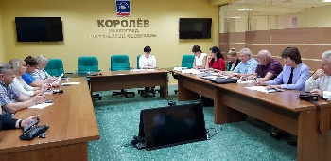
49 | 27.08.2018 | Работа по обращениям граждан.  Члены ОП г.о. Королев , по итогам приема жителей, провели выездную проверку двора по ул.Луговая. Выявили, что застройщик ЖК "Валентиновка парк" Гранель Групп не организовал безопасность движения т/с вблизи детской площадки: отсутствуют знаки и разметка пешеходный переход, знак дворовая территория, сход/съезд с бордюра не обеспечивает принцип "доступная среда" (для детей и мам с колясками, как полоса препятствий), и многое другое.  ОП г.о. Королев подготовит и направит в Администрацию г.о.Королев соответствующие рекомендации. | - | 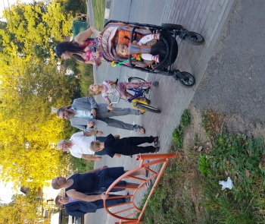
50 | 27.08.2018 | Работа по обращениям граждан.  Члены ОП г.о. Королев, по итогам приема граждан, провели выездную проверку двора домов ул.Суворова, д.16А и 20. Семья Забегалиных пожаловалась, что на площадке дети и взрослые играют в футбол до 24 часов, постоянный шум от мяча, футбольных ворот и крик, что нарушает закон о тишине Московской обл. | - | 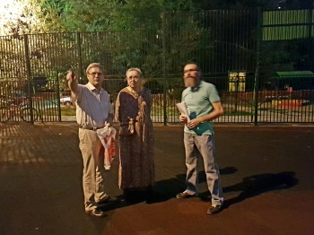
51 | 28.08.2018 | Председатель ОП г.о. Королев приняла участие в видеоконференцсвязи на заседании Правительства Московской области по вопросам подготовки к 1 сентября | да
52 | 29.08.2018 | Председатель ОП г.о.Королев О.Корнеева и председатель комиссии "по патриотическому воспитанию работе с молодежью, развитию спорта, туризма..." Общественной палаты г.о.Королев С.Краснов приняли участие в выездном расширенном совещании всех структур Администрации г.о.Королев по организации и подготовке мероприятий ко Дню города. | да | 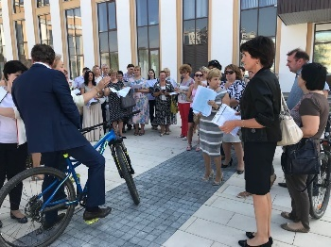
53 | 29.08.2018 | ОП г.о. Королев провела очередной прием жителей наукограда.  К председателю комиссии по «ЖКХ, капитальному ремонту, контролю за качеством работ управляющих компаний…» на прием пришли жители, которых интересовали вопросы развития и перспективного обустройства пешеходного пространства от ЦДК "Калинина" и сквера Покорителей космоса до стадиона Вымпел вдоль Центрального парка, кап.ремонт подъездов и домов. Жительница 82 лет предложила в перспективе больше уделять внимание уходу за зелёными насаждениями, производить омолаживающую и санитарную обрезку старых деревьев и регулярный полив травяного покрова вдоль пешеходного пространства Центрального парка.  Все поставленные вопросы ОП г.о. Королев взяла на контроль. | - | 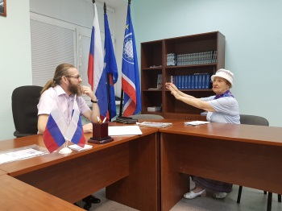
54 | 29.08.2018 | Члены комиссии "по экономическому развитию, предпринимательству и инвестициям" ОП г.о.Королев, тесно работающие с Торгово-промышленной палатой г.о. Королев, приняли активное участие в "Дне открытых дверей ТППК".  За многолетнюю работу по развитию малого и среднего бизнеса в Королеве, активную общественную работу по пропаганде предпринимательства члены комиссии Общественной палаты г.о.Королев Т.В. Нарциссова и Л.В. Быстрова были отмечены наградами Администрации г.о.Королев | да | 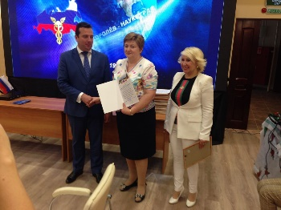
55 | 29.08.2018 | Главой г.о. Королев Ходыревым А.Н. и Генеральным директором ООО "Гранель Девелопмент» Шиховым В.В. заложена капсула для строительства долгожданной школы в ЖК «Театральный парк». Торжественную церемонию посетили члены Комиссии «по науке, образованию, промышленности, инновациям и развитию наукоградов» ОП г.о. Королев.  Новое здание планируется к открытию в 2019 году и будет рассчитано на 650 учеников. | да | 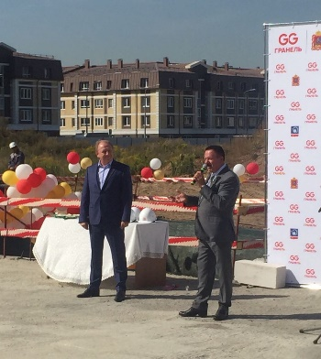
56 | 29.08.2018 | Члены ОП г.о. Королев приняли участие в внеочередном Пленуме Совета ветеранов г.о. Королев, посвященном выборам Губернатора М.О., празднованию Дня города и награждению Ветеранов памятной медалью «80 лет г.о. Королев». | да | 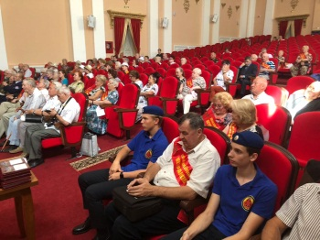
57 | 29.08.2018 | И.о. председателя комиссии «по местному самоуправлению, работе с территориями, общественному контролю, открытости власти, » ОП г.о. Королев принял участие в совместной работе «Комиссии по открытости власти и общественному контролю» ОП МО с председателями профильных комиссий городских округов. Были рассмотрены и проанализированы обращения граждан в ОП МО, внесенные в повестку заседания. | - | 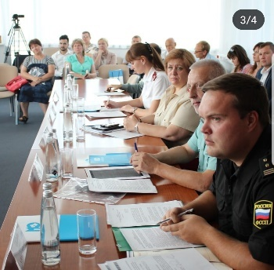
58 | 30.08.2018 | Члены ОП г.о. Королев приняли участие в торжественном мероприятии, на котором Глава г.о. Королев вручил юбилейные медали «80 лет городскому округу Королев» почетным гражданам города, заслуженным работникам различных сфер деятельности, депутатам Совета депутатов, члена ОП г.о. Королев в преддверии Дня города. | да | 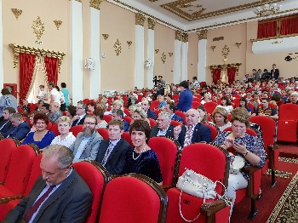
59 | 30.08.2018 | Члены ОП г.о. Королев приняли участие в V Научно-технических чтениях, посвященных 100-летию первого министра общего машиностроения С.А.Афанасьева в г.Клин. | -
60 | 30.08.2018 | Члены ОП г.о. Королев присутствовали на мероприятии по установке на историческое место предприятием ФГУП ЦНИИМаш памятника, посвященному стыковке «Союз-Апполон». | да | 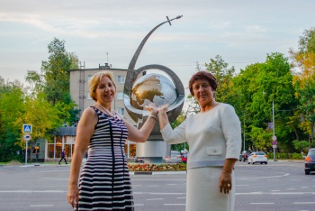
61 | 31.08.2018 | Председатель комиссии по "науке, образованию, промышленности, инновациям и развитию наукоградов" ОП г.о.Королев Логачев И.А. и заместитель председателя комиссии Гусаков М.С. приняли активное участие в работе комиссии "по науке и образованию" ОП МО. .  Основные вопросы заседания:  - отток кадров из Подмосковья;  - нехватка медицинского персонала в школах;.  - необходимость принятия комплексных мер поддержки молодых педагогов. | - | 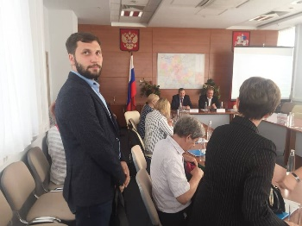

Председатель Общественной палаты г.о. Королев
О.Б. Корнеева

